（第13期）发现故事的力量
各位老约翰伙伴：
大家好。在上周的 约绘中 ，我们和大家一起共读了一本极具想象力的概念绘本《圆点》。这本虽然没有明显的故事线的绘本，同样可以读得既有意思、又有意义。甚至可以读得比故事类绘本更有意思，因为，正是因为没有情节的过多文字的束缚，读的时候，我们可以更加地放飞自我，把它变成我们读世界、读作品、读自我的一个绝佳载体。
错过上期 约绘 的伙伴，如有需要，可以通过以下链接查看往期记录：

分享主题：发现故事的力量
关 键 词：2023高考作文 故事 力量 孩子 阅读
每年的高考季，高考作文题都会成为大家关注的一个热点，当然今年也不例外。看见今年的高考作文题，关注阅读、从事阅读行业的你，是不是也会再一次感叹：不阅读、不会阅读的孩子不仅可能做不完高考题，更可能连作文都不会写了。
是的，我们办公室的同事看完今年高考作文题，也纷纷感慨：幸亏大学读得早，不然这作文是真不会写。
但是，在一众大家都说“不会写”的作文题目中，你有没有发现一个 大惊喜 呢？——作为一枚高中生家长，我是有的，并且心里打着“小算盘”：要是我娃今年高考，没准作文会写得很出彩呢，毕竟是个从小喂故事长大、深知“故事的力量”的小孩呀。
且看：
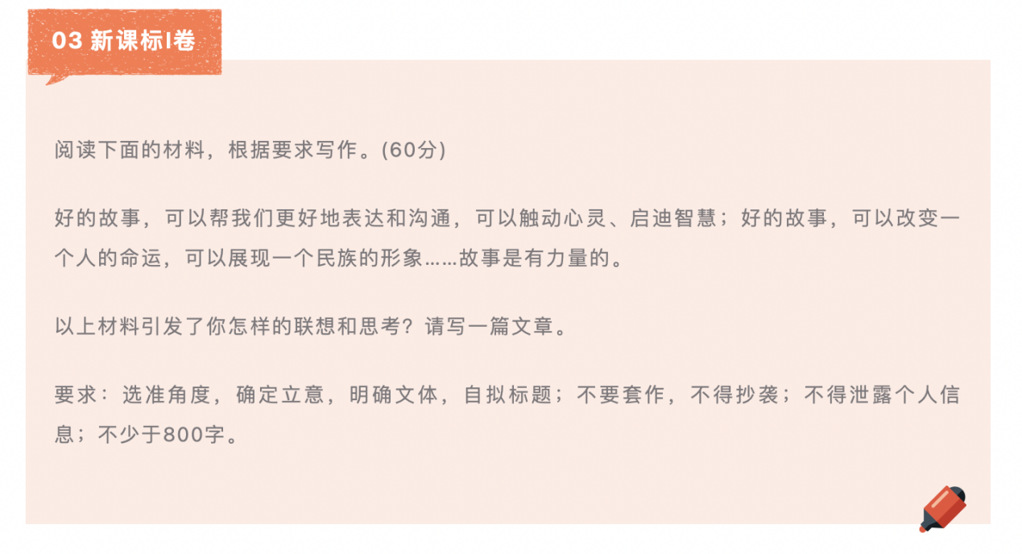
https://mp.weixin.qq.com/s/yn0FcRtnBcNtOe8RvrRKIg
ps：大家多多分享我们伟伟老师高考当天出炉的、写得很棒的一篇关于 绘本与高考作文 的公众号文章哦，让更多人看到绘本这个宝藏，发现故事的力量。
那么今天的 约绘 ，我们就来一起分享一下“故事的力量”吧，故事为什么会有力量？如何发现故事的力量？
分享主题：发现故事的力量
关 键 词：2023高考作文 故事 力量 孩子 阅读
作为一名天天泡在书堆里、也是天天泡在“故事”中的绘本馆工作人员，你有没有被好故事“触动心灵、启迪智慧”、感受到“故事是有力量的”的时刻呢？我是有的，很多好故事都在不同的时刻，给过我很多的力量——
在不敢扩大自己的舒适圈的时候，曾被小黑鱼鼓励过：“可是你们不能总躲在那儿吧，一起游吧，到处看看。”也曾被他们终于在大海中畅游场景激励过：“他们在清凉的早上游，在阳光灿烂的中午游，把大鱼都赶跑了。”
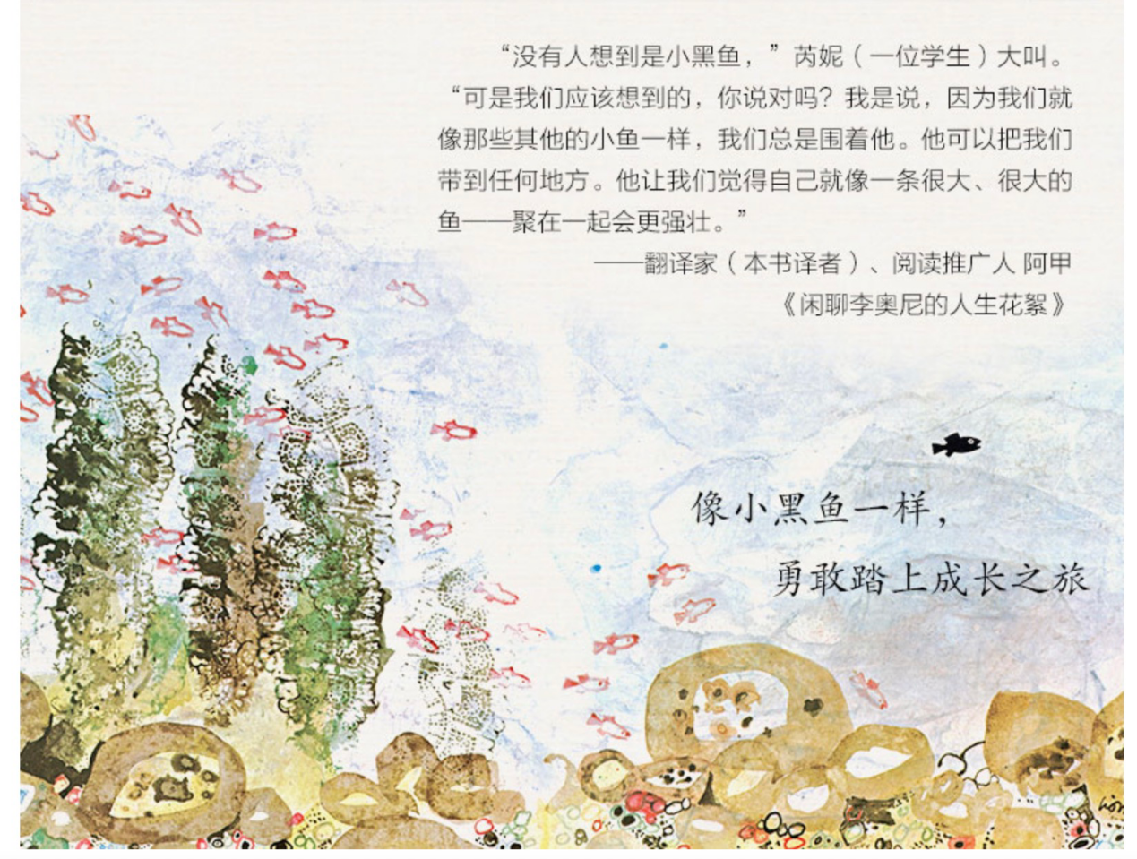
在看不到前路就要失去耐心、难免焦虑想放弃的时候，总会想起那个在“开往远方的列车”上一次次燃起希望又一次次陷入更深失望的女孩，告诉自己应该像她一样，无论如何都不要失去希望，坚持下去就有可能会让事情出现转机，甚至，“有时候，你最后得到的会比你原先想要的更好。”
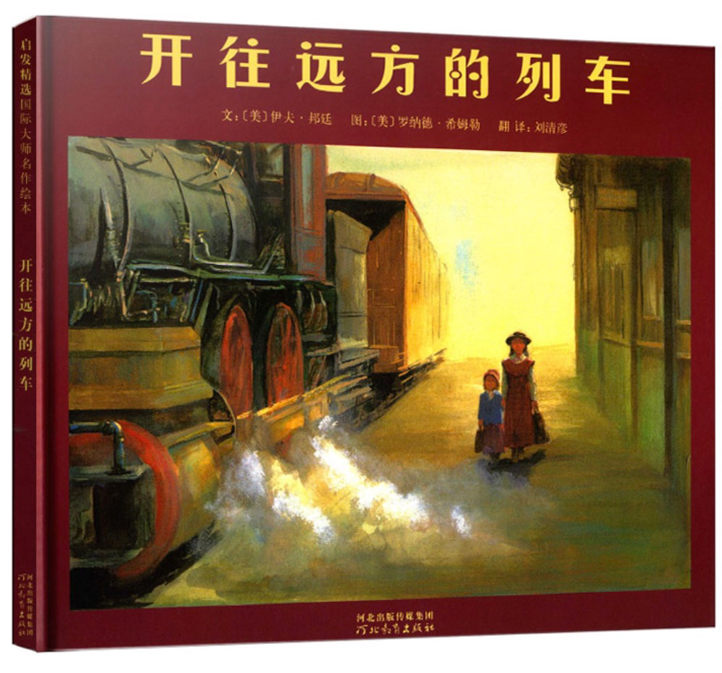
......
这样的好故事还有很多很多。当然故事不仅有让人燃起勇气和希望的力量，还有各种各样的力量——
《晚安，月亮》中平静的力量；
《和甘伯伯去游河》中接纳的力量；
《狐狸》中那种让人直面真相、面对不完美的沉思的力量；
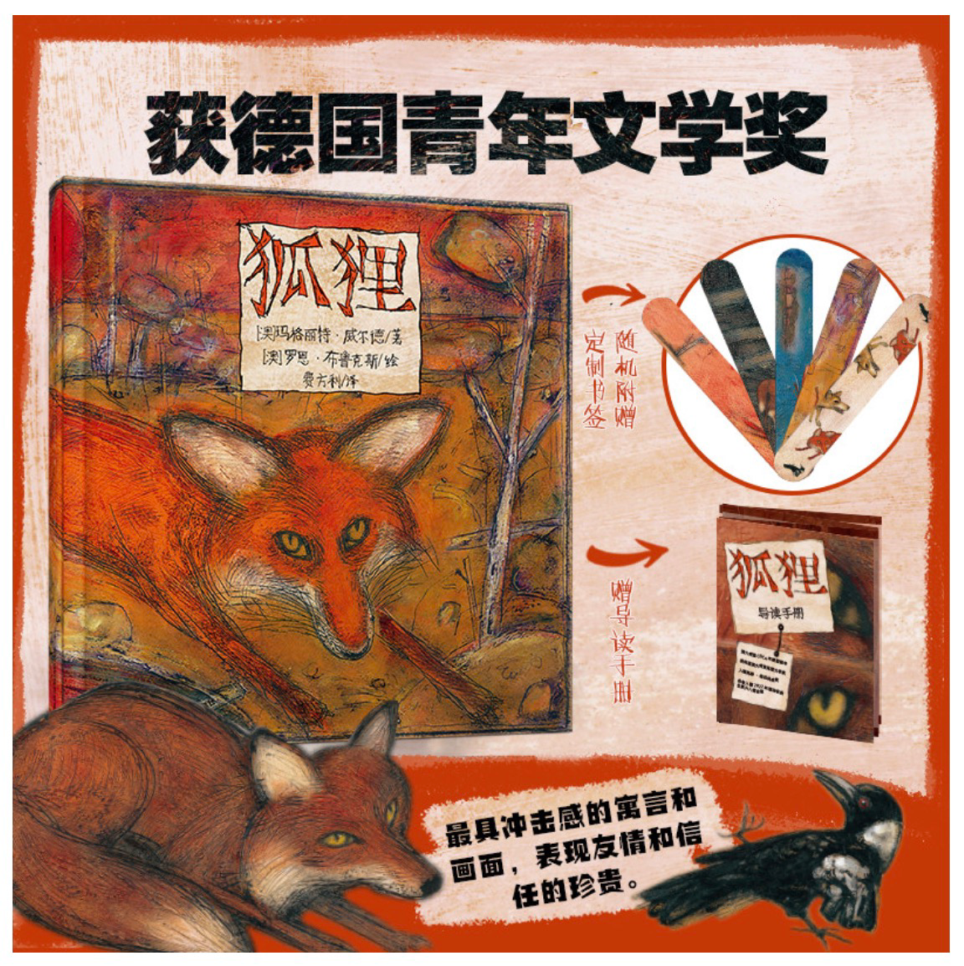
《改变悲伤王国的孩子》中爱和勇气的力量：
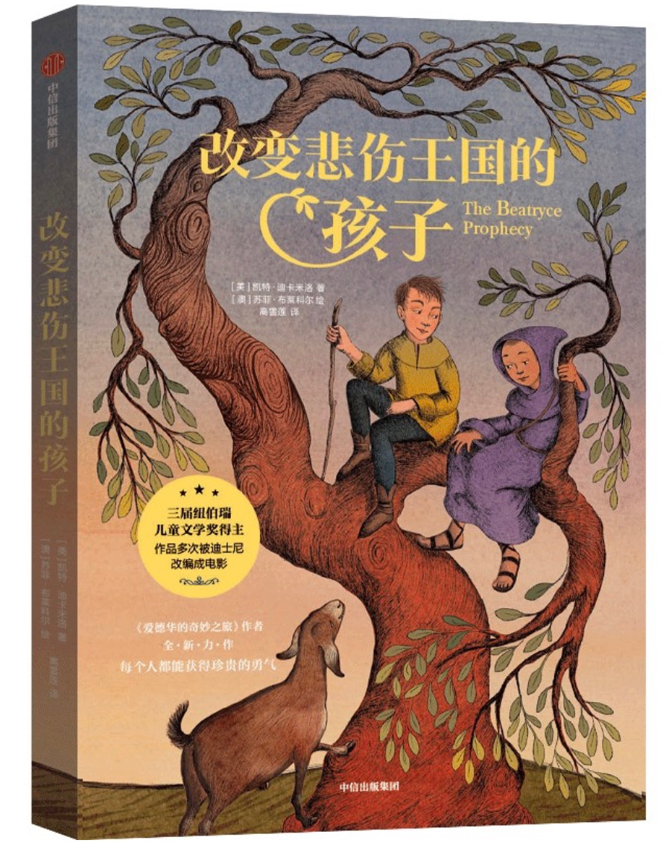
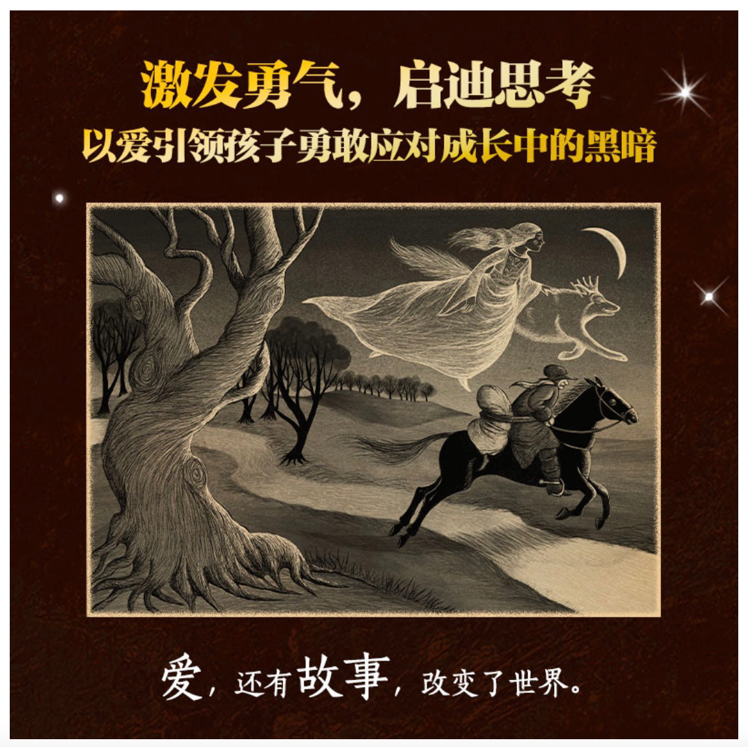
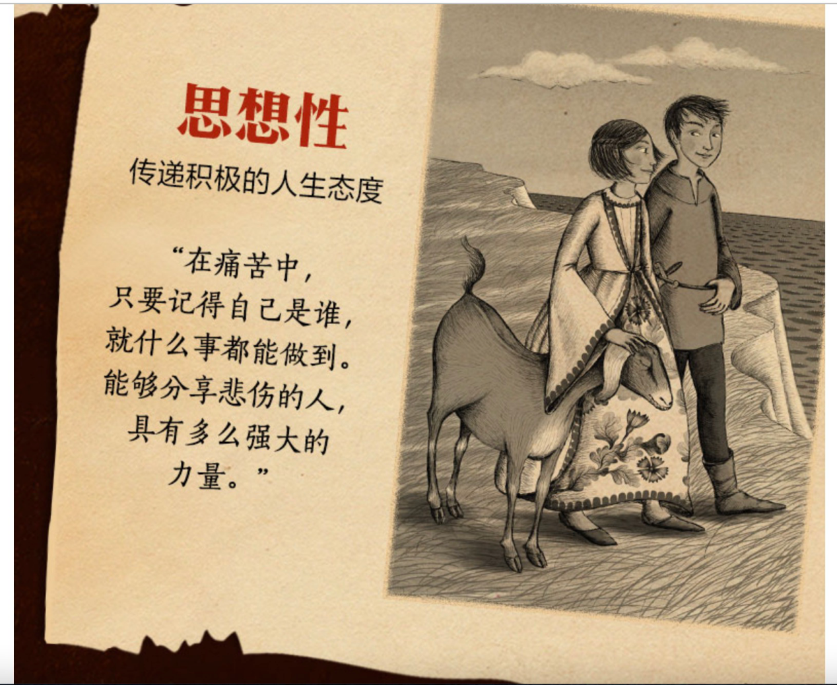
所以在绘本馆，面对 好书 和 读书的孩子 的时候，常常会感叹、会畅想：读过这么多好故事的孩子，会有怎样的未来呢？故事会带给他们怎样的力量呢？
——作为一个无限相信阅读的力量的人，我始终相信，故事会给那些爱读故事的孩子带来好运，就像高考作文题中说的那样：“好的故事，可以改变一个人的命运”。这份好运就是，他们从故事中汲取的力量会始终在他们心里，伴随他们左右，让他们成为更好的自己，成就更好的、始终向上的人生。
那么问题来了，故事都是作者编的，都是“假”的，“假”的故事为什么会有如此强大的力量呢？关于这一点，很喜欢美国作家尼尔.盖曼在他的儿童文学作品《假如我有完美妈妈》卷首的一句话：
“童话胜过现实，不是因为它告诉我们恶龙是存在的，而是因为它让我们相信，恶龙是可以被打败的。”
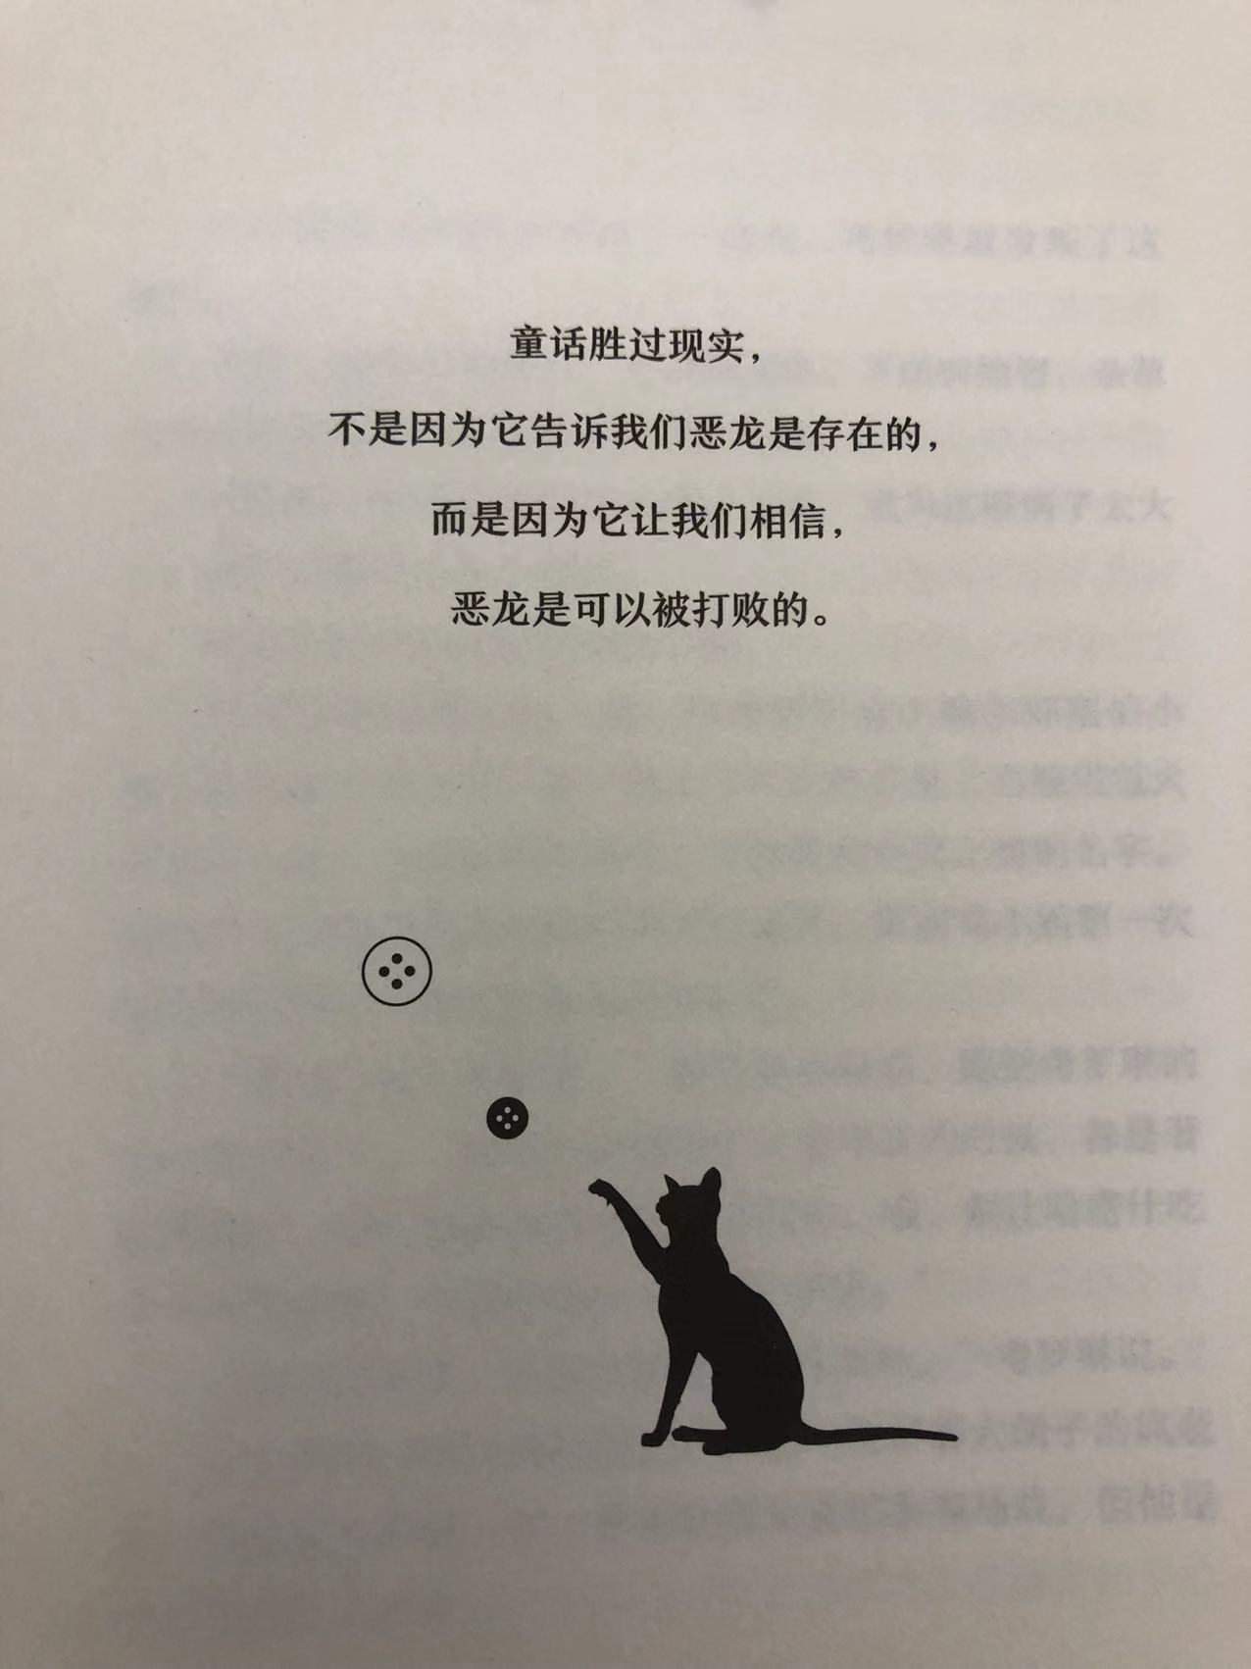
是啊，把“故事”这两个字倒过来就是“事故”，读过了很多故事的小孩都知道，故事的一开始，主人公总是会遇到各种各样的麻烦和“事故”，他总是不得不面对各种各样的问题、需要克服各种各样的困难、去解决各种各样的问题。在这个过程中，他们会失败、会失望、会伤心、会痛苦，甚至还会被背叛、被抛弃，但是，他们也终会找到自己的力量，正是这些力量，带他们走过那些大大小小的“事故”，最终，穿过暴风雨。
而他如何面对这些问题的态度，以及解决问题过程中采取什么样的行动，他还可以怎么做，都会带孩子在故事中去体验、去思考，从而转化成他们在面对现实世界时的智慧。
很多时候，故事就像是孩子的一次思想实验，一次面对“事故”预演。故事会带孩子去体验、去思考，让这些面对“事故”遭遇的一切，转化成他们在面对现实世界时的智慧。
和大人一起读故事的时候，即使故事是痛苦的、惨烈的，孩子们也知道自己是安全的，正是因为这样一个安全网的存在，他们既能感同身受故事中的主人公的情境，又能从故事中稍稍抽离，当故事与读故事的这个“自己”融合在一起，产生出来的新东西，或许就会成为注入孩子心灵的力量。
比如一个读过《野兽国》的孩子，或许在下一次胡闹被妈妈关禁闭时，他也会像迈克斯一样，找到自己舒缓情绪的方式，比如去自己的野兽国畅游。当然啦，一个和孩子一起读过《野兽国》的大人，也会理解和接纳孩子更多一点，或许也会像桑达克先生说的那样，做一个在野兽国的另一边、门的后面爱孩子、等孩子的大人。这，也是故事的力量。
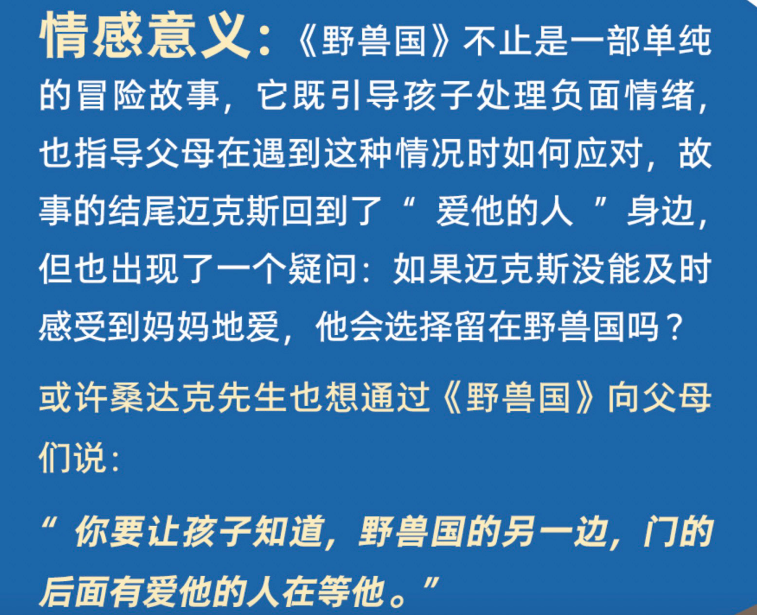
毋庸置疑，故事是有力量的，故事中的道理是力量的来源吗？我们要把道理说给孩子听吗？——故事中蕴含的道理是故事力量的来源之一，但读故事的时候，我们不是非要把道理说给孩子听，懂得道理很多时候并不能变成行动和智慧。
既然讲道理不是好办法，那么，我们可以怎么做，让孩子更多、更好地汲取故事的力量呢？
其实也不必过于焦虑。好故事本身就是有力量的。就像美国著名儿童文学作家迪卡.米洛（《爱德华的奇妙之旅》等作品作者）在她的《浪漫鼠德佩罗》中所说的那样：“故事就是光明”。
给孩子读故事、读更多更多的好故事这件事情本身，就是一件为孩子注入力量的过程。
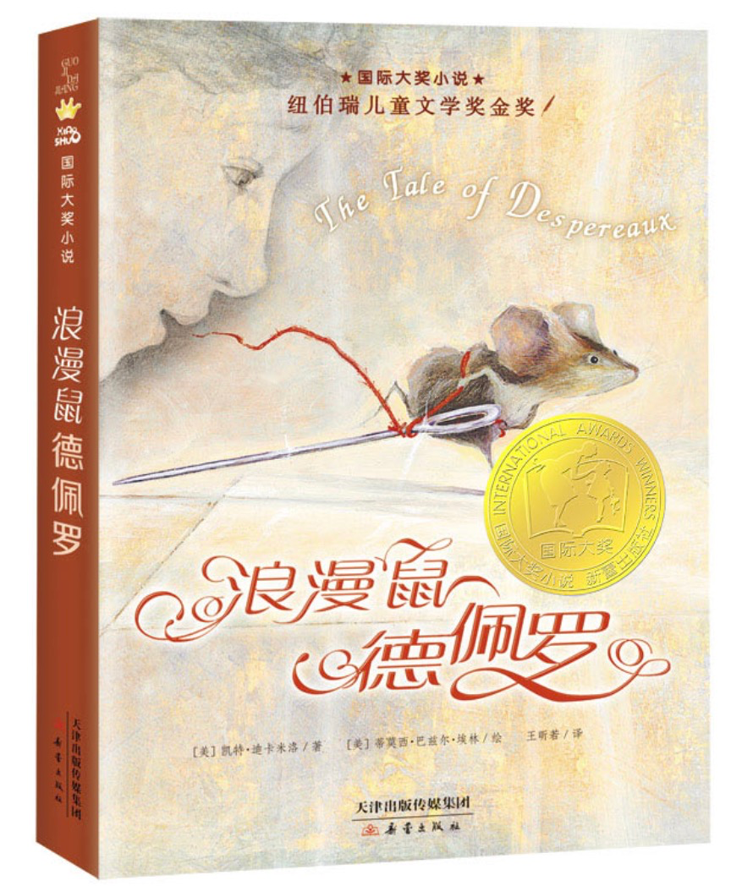
另外，读故事的过程中，和孩子一起分享彼此对故事的看法，从不同的视角深入故事内容，也是我们发现故事更多可能性的一种途径。
最近读到一本很喜欢的读小库出品的绘本《当喜鹊国王失去白羽毛》，这是一本寓言般的、很适合和孩子一起共读并讨论的绘本。当喜鹊国王失去白羽毛，他如何面对这件事？他又是如何做的？说说看，他为什么会选择这样做而不是那样？这样做的后果是什么？他或许还可以有其他做法？......我们可以借助和孩子共聊这些话题，让孩子在故事中体验、通过故事推演，我们可以如何面对失去。
当然啦，读故事的孩子不应该止步于绘本。那些读绘本的孩子慢慢长大，长成可以读文字书的孩子时，他们仍然需要故事。童话、神话、寓言、民间故事、成长小说、冒险小说、科幻小说、儿童文学名著，都可以成为他们继续读故事的选择。孩子长大了，我们的故事也要随着孩子一起长大。
写出了关于儿童如何读传统文化相关的书籍（《陶渊明也烦恼》《诗人十四人》）的黄晓丹老师曾写过一篇文章《至今为止，我对世界的理解从未超出童年时读过的那些书》，写了童年时阅读的那些儿童文学作品带给她的影响：
https://mp.weixin.qq.com/s/9By8jG9uBZ9BOFCjT-MTJg
特别喜欢文章结尾的一段话：“童书的深刻，几乎与我读过的最深刻的书相仿。只是它抛出问题，而不一定解决问题，它用故事和直觉的讲法，而不用理论的推演。在我生命中的很多时刻，当我走到世界某个遥远的地方，并想继续向前，或当我在这样的夜里，感受到扑面而来的新鲜烦恼，却觉得我的本质如同遥远的昨日。我想那是因为我终生所追寻和回答的，就是那些最初的故事中，点亮我心灵的问题。”
有哪个故事曾给予过你力量呢？分享一下吧。如果一时想不出来，想想你最喜欢的那些绘本，它们一定曾在某些时刻，给予过你或微小或伟大的也许你不曾察觉过的力量。

